TRƯỜNG ĐẠI HỌC CÔNG NGHỆ THÔNG TIN, ĐHQG-HCM
HỆ THỐNG THÔNG TIN



BÁO CÁO ĐỒ ÁN MÔN HỌC

ĐỀ TÀI:

XÂY DỰNG HỆ THỐNG KHO DỮ LIỆU VÀ OLAP HỖ TRỢ PHÂN TÍCH DANH MỤC TÍN DỤNG, BẢO LÃNH VÀ KẾT QUẢ KHOẢN VAY SBA 7(A) TẠI HOA KỲ GIAI ĐOẠN 2020-2026

Môn học: IS217 - Kho dữ liệu và OLAP
Giảng viên hướng dẫn: Đỗ Thị Minh Phụng
Thực hiện bởi nhóm 19, bao gồm:
- Hoàng Khôi Nguyên MSSV : 24521176
- Phan Thế Hiển MSSV : 24520479
Thời gian thực hiện: 10/09/2026 – 28/11/2026
LỜI CẢM ƠN
Trước hết, nhóm chúng em xin bày tỏ lòng biết ơn chân thành đến quý Thầy Cô Trường Đại học Công nghệ Thông tin – Đại học Quốc gia Thành phố Hồ Chí Minh, đặc biệt là quý Thầy Cô Khoa Hệ thống Thông tin. Những kiến thức, kinh nghiệm và sự tận tâm trong quá trình giảng dạy của quý Thầy Cô đã giúp chúng em xây dựng nền tảng kiến thức cần thiết để học tập, nghiên cứu và thực hiện đồ án này.
Nhóm chúng em xin gửi lời cảm ơn sâu sắc đến Cô Đỗ Thị Minh Phụng, giảng viên môn Kho dữ liệu và OLAP, người đã tận tình giảng dạy, hướng dẫn và hỗ trợ chúng em trong suốt quá trình học tập cũng như thực hiện đồ án. Những kiến thức về kho dữ liệu, mô hình dữ liệu đa chiều, quy trình xử lý dữ liệu và phân tích OLAP mà Cô truyền đạt đã giúp nhóm có định hướng rõ ràng hơn trong quá trình nghiên cứu và triển khai đề tài. Bên cạnh kiến thức chuyên môn, những góp ý và chỉ dẫn của Cô cũng là nguồn động lực quan trọng giúp nhóm từng bước hoàn thiện đồ án.
Trong quá trình thực hiện, nhóm đã cố gắng vận dụng những kiến thức được học trên lớp kết hợp với việc chủ động tìm hiểu thêm tài liệu, công nghệ và các công cụ hỗ trợ để giải quyết những yêu cầu của đề tài. Đây không chỉ là cơ hội để chúng em củng cố kiến thức chuyên ngành mà còn giúp các thành viên rèn luyện kỹ năng nghiên cứu, phân tích dữ liệu, làm việc nhóm và giải quyết vấn đề trong thực tế.
Mặc dù đã dành nhiều thời gian và nỗ lực để hoàn thiện đồ án, do kiến thức và kinh nghiệm thực tế còn hạn chế, báo cáo chắc chắn vẫn không tránh khỏi những thiếu sót. Nhóm chúng em rất mong nhận được những nhận xét và góp ý quý báu từ Cô để có thể tiếp tục hoàn thiện kiến thức, rút kinh nghiệm và làm tốt hơn trong những đồ án cũng như công việc chuyên môn sau này.
Cuối cùng, nhóm chúng em xin kính chúc Cô Đỗ Thị Minh Phụng cùng toàn thể quý Thầy Cô luôn dồi dào sức khỏe, nhiều niềm vui và thành công trong công tác giảng dạy và nghiên cứu.
Nhóm chúng em xin chân thành cảm ơn!

NHẬN XÉT CỦA GIẢNG VIÊN HƯỚNG DẪN

TP. Hồ Chí Minh, ngày ..... tháng ..... năm .......
GIẢNG VIÊN HƯỚNG DẪN
(Ký và ghi rõ họ tên)
MỤC LỤC
CHƯƠNG 1. TỔNG QUAN ĐỀ TÀI 7
1.1. Bối cảnh và lý do chọn đề tài 7
1.2. Phát biểu về dữ liệu 8
1.2.1. Mô tả về dataset 8
1.2.2. Tiền xử lý và xử lý dữ liệu 10
1.2.2.1. Khảo sát chất lượng dữ liệu 10
1.2.2.2. Xử lý dữ liệu thiếu 14
1.2.2.3. Kiểm tra và xử lý dữ liệu trùng lặp 15
1.2.2.4. Chuẩn hóa kiểu dữ liệu và giá trị 16
1.2.2.5. Các phép biến đổi phục vụ ETL 19
1.3. Xây dựng kho dữ liệu 25
1.3.1. Xác định hướng chủ đề và nhu cầu phân tích 25
1.3.2. Mô tả chi tiết các thuộc tính nguồn được sử dụng 25
1.3.3. Lược đồ kho dữ liệu 27
1.3.4. Mô tả chi tiết các bảng 28
1.3.4.1. Bảng Dim_Date 28
1.3.4.2. Bảng Dim_ProjectGeography 29
1.3.4.3. Bảng Dim_Industry 29
1.3.4.4. Bảng Dim_Lender 30
1.3.4.5. Bảng Dim_LoanProfile 30
1.3.4.6. Bảng Dim_LoanStatus 31
1.3.4.7. Bảng Dim_TermBand 31
1.3.4.8. Bảng Dim_Business 32
1.3.4.9. Bảng Fact_Loan 32
1.3.5. Mô tả các thuộc tính dẫn xuất và quy tắc tính toán 34
1.3.6. Các câu hỏi truy vấn 36

DANH SÁCH HÌNH
Hình 1.1. Tổng quan nguồn dữ liệu SBA 7(a) được sử dụng trong đồ án. 8
Hình 1.2. Một phần dữ liệu gốc SBA 7(a) trong file CSV. 9
Hình 1.3. Import các thư viện cần thiết để làm sạch dữ liệu 11
Hình 1.4. Đọc dữ liệu và kiểm tra file nguồn 11
Hình 1.5. Kết quả kiểm tra kiểu dữ liệu các cột trong dataset 12
Hình 1.6. Năm dòng đầu của dataset (đã che thông tin người vay) 12
Hình 1.7. Kết quả kiểm tra số giá trị thiếu mỗi cột 13
Hình 1.8. Đánh số thứ tự bản ghi 13
Hình 1.9. Đối chiếu năm tài chính với ngày phê duyệt 14
Hình 1.10. Số bản ghi bị gắn cờ khi kiểm tra ngày 14
Hình 1.11. Số bản ghi bị gắn cờ khi kiểm tra giá trị số 14
Hình 1.12. Bỏ khoảng trắng thừa và đổi chuỗi rỗng thành NULL 15
Hình 1.13. Số giá trị khác nhau của các cột trước và sau khi trim 15
Hình 1.14. Xử lý các ô chứa ký tự xuống dòng 15
Hình 1.15. Gắn cờ các bản ghi trùng lặp 16
Hình 1.16. Chuyển kiểu dữ liệu các cột 16
Hình 1.17. Hai bản ghi có số tiền với 3 chữ số thập phân 17
Hình 1.18. Chuẩn hóa trạng thái khoản vay 17
Hình 1.19. Phân nhóm kỳ hạn khoản vay 18
Hình 1.20. Trạng thái ánh xạ mã ngành NAICS 18
Hình 1.21. Số bản ghi theo từng NAICS Sector 19
Hình 1.22. Loại hình doanh nghiệp và nhãn BusinessAge 19
Hình 1.23. Bảng chọn giữ hoặc bỏ 42 cột nguồn 20
Hình 1.24. Ghép bảng chuẩn hóa 21
Hình 1.25. Tổng hợp số bản ghi theo từng cờ chất lượng dữ liệu 21
Hình 1.26. Xuất file và kết quả đối soát 22
Hình 1.27. Kết quả đối soát với file _clean.csv 23
Hình 1.28. Kiểm tra file TSV sau khi xuất 24
Hình 1.29. Kiểm tra notebook và script cho cùng kết quả 25
Hình 1.30. Lược đồ Star Schema gồm 1 Fact và 8 Dimensions. 28

DANH SÁCH BẢNG
Bảng 1.1. Thông tin tổng quan về bộ dữ liệu 8
Bảng 1.2. Các nhóm thuộc tính chính của bộ dữ liệu 10
Bảng 1.3. Các thuộc tính nguồn được sử dụng 26
Bảng 1.4. Mô tả bảng Dim_Date 28
Bảng 1.5. Mô tả bảng Dim_ProjectGeography 29
Bảng 1.6. Mô tả bảng Dim_Industry 29
Bảng 1.7. Mô tả bảng Dim_Lender 30
Bảng 1.8. Mô tả bảng Dim_LoanProfile 30
Bảng 1.9. Mô tả bảng Dim_LoanStatus 31
Bảng 1.10. Mô tả bảng Dim_TermBand 31
Bảng 1.11. Mô tả bảng Dim_Business 32
Bảng 1.12. Mô tả bảng Fact_Loan 32
Bảng 1.13. Các thuộc tính dẫn xuất và quy tắc tính toán 34
Bảng 1.14. Các câu hỏi truy vấn 36

CHƯƠNG 1. TỔNG QUAN ĐỀ TÀI

1.1. Bối cảnh và lý do chọn đề tài
Dữ liệu về hoạt động tín dụng là một trong những nguồn dữ liệu có giá trị đối với việc theo dõi quy mô vốn, cơ cấu danh mục và sự khác biệt giữa các nhóm đối tượng theo thời gian, địa lý hoặc đặc điểm khoản vay. Trong phạm vi đồ án này, nhóm lựa chọn khai thác dữ liệu thuộc chương trình Small Business Administration 7(a) – SBA 7(a) tại Hoa Kỳ. Bộ dữ liệu công bố cung cấp các thông tin liên quan đến hoạt động phê duyệt khoản vay, phần vốn được SBA bảo lãnh, tổ chức cho vay, đặc điểm doanh nghiệp, địa điểm dự án, ngành nghề, phương thức xử lý, kỳ hạn và trạng thái của các bản ghi tại thời điểm dữ liệu được ghi nhận.
Bộ dữ liệu được lựa chọn có 388.338 bản ghi và 42 thuộc tính, bao phủ các năm tài chính từ FY2020 đến FY2026, với thời điểm snapshot là ngày 30/06/2026. Dữ liệu có phạm vi nhiều năm và chứa nhiều nhóm thuộc tính khác nhau, tạo điều kiện thực hiện các phân tích theo thời gian, địa lý, lender, ngành nghề, phương thức xử lý hồ sơ, đặc điểm doanh nghiệp, nhóm kỳ hạn và trạng thái. Bên cạnh đó, các trường định lượng như vốn được phê duyệt, phần vốn SBA bảo lãnh, số tiền charge-off được ghi nhận và số việc làm do lender báo cáo cho phép thực hiện các phép tổng hợp, so sánh và phân tích cơ cấu trên nhiều chiều dữ liệu.
Từ góc độ phân tích, nếu chỉ làm việc trực tiếp trên file dữ liệu nguồn, từng câu hỏi riêng lẻ vẫn có thể được giải quyết bằng các công cụ xử lý dữ liệu. Tuy nhiên, khi cần thực hiện nhiều phép phân tích khác nhau, việc sử dụng thống nhất đơn vị phân tích, các đại lượng đo lường, phạm vi bản ghi và các quy tắc tính toán trở nên cần thiết. Nếu mỗi truy vấn được xây dựng độc lập với cách nhóm và cách tính riêng, kết quả giữa các phép phân tích có thể khó đối chiếu hoặc không nhất quán.
Kho dữ liệu là một hướng tiếp cận phù hợp để tổ chức lại dữ liệu nguồn theo mục tiêu phân tích. Thông qua mô hình dữ liệu đa chiều, các đại lượng cần theo dõi có thể được liên kết với các chiều như thời gian, địa lý, lender, doanh nghiệp hoặc ngành nghề, từ đó hỗ trợ các thao tác tổng hợp, drill-down, slice, dice, so sánh tỷ trọng, xếp hạng và phân tích biến động theo thời gian.
Do đó, nhóm em lựa chọn đề tài:
Xây dựng hệ thống kho dữ liệu và OLAP hỗ trợ phân tích danh mục tín dụng, bảo lãnh và kết quả khoản vay SBA 7(a) tại Hoa Kỳ giai đoạn FY2020–FY2026.
Thông qua đề tài, nhóm hướng tới việc vận dụng các kiến thức của môn Kho dữ liệu và OLAP vào quá trình khảo sát dữ liệu, tiền xử lý, thiết kế mô hình dữ liệu đa chiều, xây dựng quy trình tích hợp dữ liệu và thực hiện các truy vấn phân tích. Hệ thống được xây dựng nhằm hỗ trợ việc quan sát quy mô, cơ cấu và sự thay đổi của các bản ghi SBA 7(a) theo nhiều góc nhìn khác nhau trong phạm vi dữ liệu được công bố.
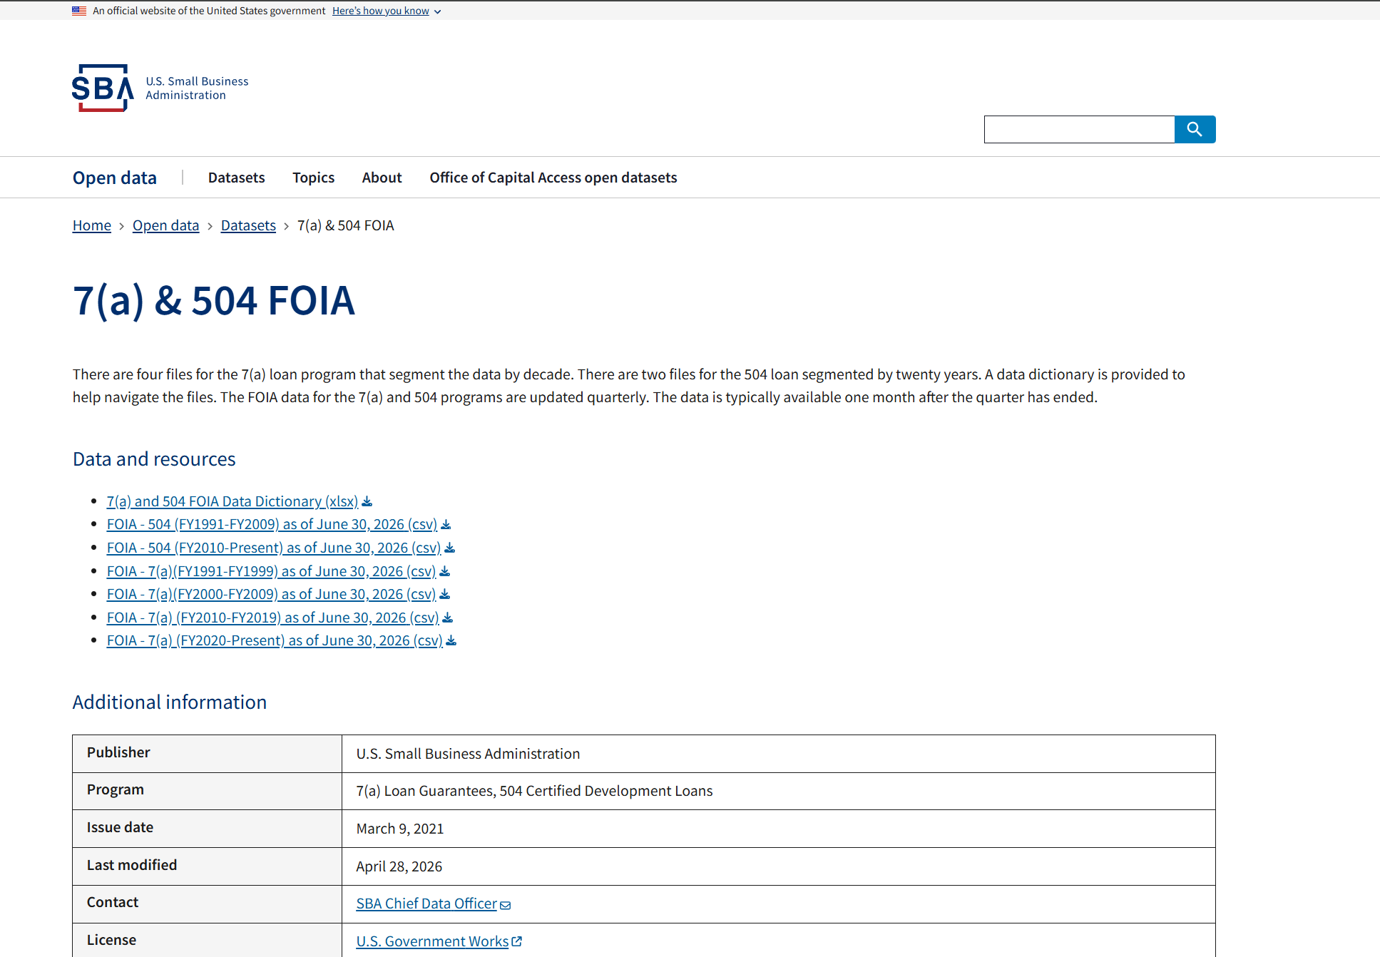
Hình 1.1. Tổng quan nguồn dữ liệu SBA 7(a) được sử dụng trong đồ án.

1.2. Phát biểu về dữ liệu

1.2.1. Mô tả về dataset
Bộ dữ liệu chính được sử dụng trong đồ án là file:
FOIA_7a_FY2020_Present_asof_260630.csv
Dữ liệu thuộc chương trình SBA 7(a) và được công bố dưới dạng bảng dữ liệu CSV. Bộ dữ liệu hiện tại gồm 388.338 bản ghi với 42 thuộc tính, đồng thời nhóm sử dụng workbook Data Dictionary của nguồn để đối chiếu ý nghĩa của các trường dữ liệu.
Thông tin tổng quan về bộ dữ liệu được trình bày trong Bảng 1.1.
Bảng 1.1. Thông tin tổng quan về bộ dữ liệu
Nội dung | Mô tả
Chương trình | SBA 7(a)
File dữ liệu | FOIA_7a_FY2020_Present_asof_260630.csv
Nguồn tải dataset | https://data.sba.gov/dataset/7a-504-foia
Định dạng | CSV
Số bản ghi | 388.338
Số thuộc tính | 42
Phạm vi năm tài chính | FY2020–FY2026
Khoảng ngày phê duyệt | 01/10/2019 – 30/06/2026
Snapshot | 30/06/2026
Đơn vị phân tích hiện tại | Một published record trong snapshot
Tài liệu mô tả thuộc tính | 7a_504_foia_data_dictionary.xlsx

Theo trường năm tài chính của dữ liệu, các bản ghi thuộc giai đoạn từ FY2020 đến FY2026. Khoảng ngày phê duyệt thực tế bắt đầu từ ngày 01/10/2019 và kéo dài đến ngày 30/06/2026. Toàn bộ tập dữ liệu được quan sát tại cùng một thời điểm snapshot là 30/06/2026. Vì vậy, đây là tập dữ liệu chứa các bản ghi được phê duyệt trong nhiều năm tài chính nhưng không phải tập hợp nhiều snapshot lịch sử theo từng năm.
Một điểm cần lưu ý là FY2026 chưa phải năm tài chính hoàn chỉnh, vì dữ liệu hiện chỉ ghi nhận đến ngày 30/06/2026. Do đó, khi thực hiện các phép so sánh theo năm, đặc biệt là tăng trưởng, cần tránh so sánh trực tiếp tổng giá trị FY2026 với các năm tài chính đầy đủ nếu không sử dụng cùng khoảng thời gian quan sát.
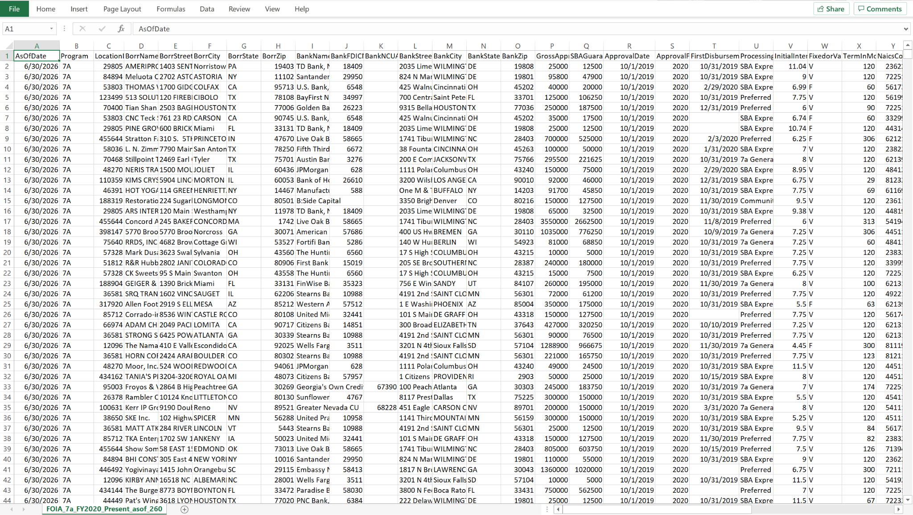
Hình 1.2. Một phần dữ liệu gốc SBA 7(a) trong file CSV.
Các nhóm thuộc tính chính
Dựa trên ý nghĩa nghiệp vụ và mục tiêu phân tích của đồ án, 42 thuộc tính của bộ dữ liệu có thể được phân thành một số nhóm chính như sau.
Bảng 1.2. Các nhóm thuộc tính chính của bộ dữ liệu
Nhóm thuộc tính | Nội dung tiêu biểu | Vai trò phân tích
Thời gian | ApprovalDate, ApprovalFY, AsOfDate và các ngày sự kiện | Phân tích theo FY, quý, thời gian phê duyệt
Khoản vay / phê duyệt | GrossApproval, SBAGuaranteedApproval, Term | Phân tích quy mô vốn, bảo lãnh và kỳ hạn
Lender | LocationID, LenderName và các thông tin lender | Phân tích theo tổ chức cho vay
Doanh nghiệp | BusinessType, BusinessAge và các trường liên quan | Phân tích đặc điểm doanh nghiệp
Địa lý dự án | ProjectState, ProjectCounty... | Phân tích theo bang và county
Ngành nghề | NAICS | Phân tích theo ngành / Sector
Hồ sơ / phương thức xử lý | Processing Method và các trường hồ sơ liên quan | Phân tích cách thức xử lý
Trạng thái | LoanStatus và các ngày sự kiện | Phân tích trạng thái tại snapshot
Kết quả / chỉ tiêu khác | GrossChargeOffAmount, JobsSupported... | Phân tích charge-off và việc làm được báo cáo

1.2.2. Tiền xử lý và xử lý dữ liệu
Quá trình tiền xử lý và làm sạch dữ liệu được thực hiện bằng Python (pandas) trong notebook 01_preprocessing.ipynb. Dữ liệu nguồn gồm 388.338 bản ghi và 42 thuộc tính. Do dữ liệu công bố không cung cấp mã định danh khoản vay duy nhất đủ tin cậy, nhóm không loại bỏ các bản ghi chỉ dựa trên việc chúng trùng khớp hoàn toàn hoặc có dấu hiệu bất thường. Thay vào đó, các trường hợp này được giữ lại và gắn cờ chất lượng dữ liệu (Data Quality flag – DQ flag) nhằm phục vụ kiểm soát, đối soát và truy vết trong các bước xử lý tiếp theo.

1.2.2.1. Khảo sát chất lượng dữ liệu
Trước tiên, nhóm khởi tạo môi trường xử lý và nạp pandas, hashlib cùng module preprocess chứa các hàm tiền xử lý. Việc tổ chức các thao tác trong notebook giúp trình bày lần lượt quá trình đọc dữ liệu, kiểm tra chất lượng và chuẩn hóa dữ liệu.
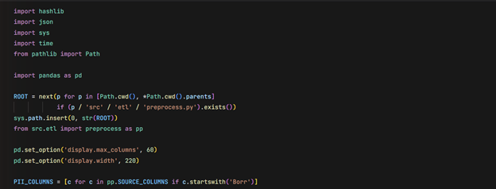
Hình 1.3. Import các thư viện cần thiết để làm sạch dữ liệu
Tiếp theo, nhóm kiểm tra mã SHA-256 của file nguồn và cấu trúc 42 cột trước khi đọc dữ liệu. Các thuộc tính ban đầu được đọc dưới dạng chuỗi nhằm bảo toàn những mã có chữ số 0 ở đầu. Khi hiển thị dữ liệu mẫu, các trường thông tin người vay thuộc nhóm Borr* được che để hạn chế việc hiển thị thông tin nhạy cảm.
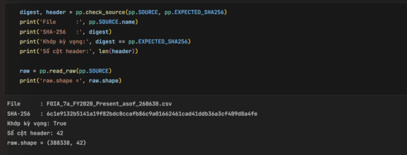
Hình 1.4. Đọc dữ liệu và kiểm tra file nguồn
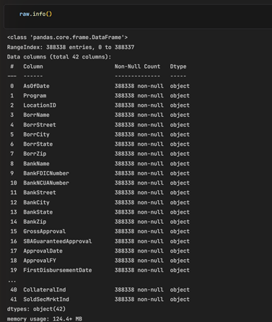
Hình 1.5. Kết quả kiểm tra kiểu dữ liệu các cột trong dataset
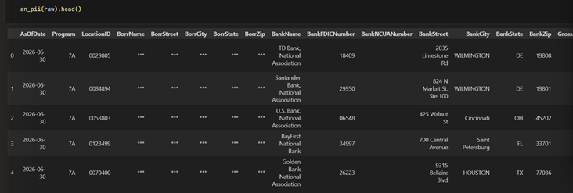
Hình 1.6. Năm dòng đầu của dataset (đã che thông tin người vay)
Nhóm khảo sát kiểu dữ liệu, xem mẫu dữ liệu và thống kê số giá trị thiếu tại từng thuộc tính để nhận diện các trường cần lưu ý trong quá trình chuẩn hóa. Kết quả kiểm tra giá trị thiếu được sử dụng làm căn cứ mô tả chất lượng dữ liệu, không phải căn cứ để tự động loại bỏ bản ghi.
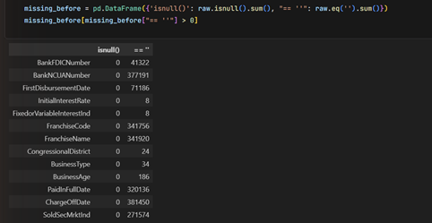
Hình 1.7. Kết quả kiểm tra số giá trị thiếu mỗi cột
Để bảo toàn khả năng truy vết, nhóm tạo thông tin thứ tự cho từng bản ghi. Thứ tự bản ghi được theo dõi riêng với số dòng vật lý trong file, nhằm hỗ trợ đối soát và truy tìm bản ghi nguồn khi phát sinh vấn đề chất lượng dữ liệu.
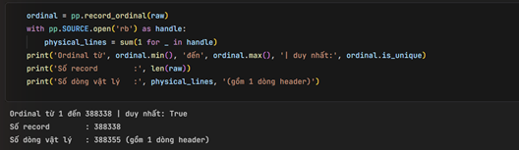
Hình 1.8. Đánh số thứ tự bản ghi
Các kiểm tra logic gồm đối chiếu năm tài chính với ngày phê duyệt, kiểm tra thứ tự các ngày và kiểm tra những giá trị số bằng 0 hoặc âm. Những trường hợp bất thường được ghi nhận bằng DQ flag và vẫn được giữ lại; kết quả kiểm tra không được sử dụng để tự động xóa hoặc suy diễn giá trị thay thế.
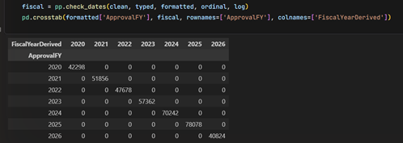
Hình 1.9. Đối chiếu năm tài chính với ngày phê duyệt
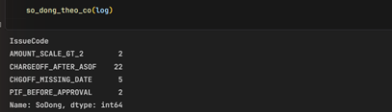
Hình 1.10. Số bản ghi bị gắn cờ khi kiểm tra ngày
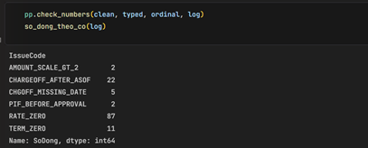
Hình 1.11. Số bản ghi bị gắn cờ khi kiểm tra giá trị số

1.2.2.2. Xử lý dữ liệu thiếu
Dựa trên thống kê giá trị thiếu, nhóm chuẩn hóa cách biểu diễn dữ liệu thiếu trước khi thực hiện các phép biến đổi tiếp theo. Chuỗi rỗng được chuyển thành NULL, khoảng trắng thừa được loại bỏ và ký tự xuống dòng trong ô được thay bằng khoảng trắng để dữ liệu có cách biểu diễn thống nhất.
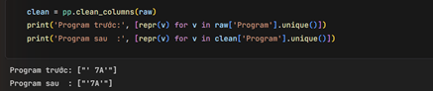
Hình 1.12. Bỏ khoảng trắng thừa và đổi chuỗi rỗng thành NULL
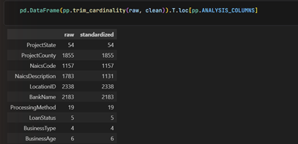
Hình 1.13. Số giá trị khác nhau của các cột trước và sau khi trim
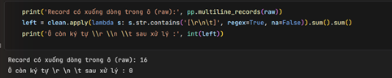
Hình 1.14. Xử lý các ô chứa ký tự xuống dòng
Các thao tác trên chỉ chuẩn hóa cách biểu diễn của giá trị. Nhóm không suy diễn hoặc điền dữ liệu thiếu khi không có căn cứ; giá trị thiếu tiếp tục được giữ để phục vụ kiểm soát chất lượng và phân tích theo phạm vi đã xác định.

1.2.2.3. Kiểm tra và xử lý dữ liệu trùng lặp
Nhóm kiểm tra trùng lặp tuyệt đối trên các bản ghi nguồn và ghi nhận 687 bản ghi thuộc 296 nhóm trùng lặp. Các bản ghi này được gắn cờ, không bị xóa; số bản ghi vẫn được bảo toàn trong các bước chuẩn hóa tiếp theo.
Dữ liệu SBA công bố không cung cấp mã định danh khoản vay duy nhất đủ tin cậy để khẳng định hai bản ghi giống nhau chắc chắn là cùng một khoản vay. Vì vậy, việc phát hiện trùng lặp phục vụ kiểm soát, đối soát và truy vết, không được diễn giải thành quyết định loại bỏ các bản ghi trùng.
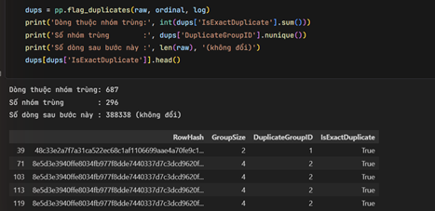
Hình 1.15. Gắn cờ các bản ghi trùng lặp

1.2.2.4. Chuẩn hóa kiểu dữ liệu và giá trị
Sau khi chuẩn hóa chuỗi và NULL, nhóm chuyển các thuộc tính ngày về định dạng YYYY-MM-DD; các thuộc tính tiền tệ được chuyển sang dạng số thập phân, còn TermInMonths và JobsSupported được chuyển sang số nguyên. Các trường hợp không phù hợp với kiểu dữ liệu hoặc có dấu hiệu bất thường được ghi nhận bằng DQ flag.
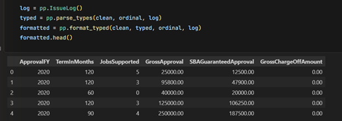
Hình 1.16. Chuyển kiểu dữ liệu các cột
Kết quả kiểm tra ghi nhận 2 bản ghi có giá trị tiền tệ với 3 chữ số thập phân. Nhóm sử dụng DECIMAL(18 ,3) để bảo toàn độ chính xác của các giá trị này, thay vì làm tròn về 2 chữ số thập phân.
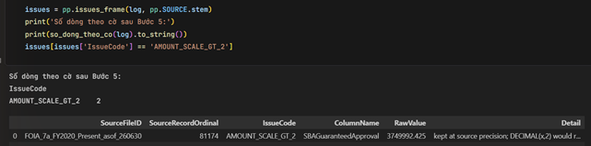
Hình 1.17. Hai bản ghi có số tiền với 3 chữ số thập phân
Các kiểm tra ngày, năm tài chính và giá trị số đã trình bày tại Mục 1.2.2.1 hỗ trợ kiểm soát kết quả chuyển kiểu. Giá trị bằng 0, âm hoặc quan hệ ngày bất thường được gắn cờ theo kiểm tra tương ứng; nhóm không xóa bản ghi chỉ vì những dấu hiệu này.
Đối với trạng thái, nhóm giữ giá trị nguồn và tạo cách biểu diễn chuẩn hóa, trong đó P I F được ánh xạ thành PIF. Việc chuẩn hóa cách biểu diễn trạng thái hỗ trợ nhóm dữ liệu cho phân tích, đồng thời giữ khả năng đối chiếu với giá trị ban đầu.
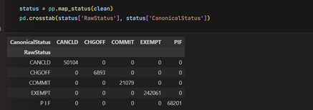
Hình 1.18. Chuẩn hóa trạng thái khoản vay
Kỳ hạn khoản vay được phân thành các Term Band để phục vụ tổng hợp và so sánh theo nhóm thời hạn. Các nhóm ZERO, SHORT, MEDIUM, TERM_120, LONG, VERY_LONG, MISSING và INVALID được giữ trong kết quả phân nhóm theo nội dung nguồn.
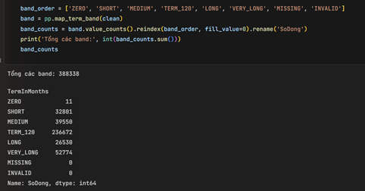
Hình 1.19. Phân nhóm kỳ hạn khoản vay
Mã ngành NAICS được ánh xạ về cấp NAICS Sector để phục vụ phân tích cơ cấu ngành. Kết quả ánh xạ và trạng thái kiểm tra được giữ cùng dữ liệu; hình kết quả ghi nhận trạng thái CANDIDATE_UNVERIFIED, vì vậy nội dung này không được diễn giải thành việc đã xác minh reference/version/crosswalk cuối cùng.
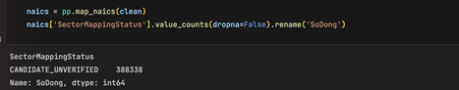
Hình 1.20. Trạng thái ánh xạ mã ngành NAICS
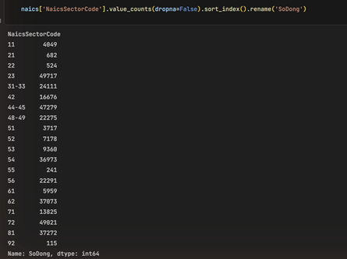
Hình 1.21. Số bản ghi theo từng NAICS Sector
Các nhãn BusinessType và BusinessAge được giữ theo dữ liệu nguồn. BusinessAge được sử dụng như nhãn nhóm giai đoạn/tình trạng doanh nghiệp, không được diễn giải thành tuổi doanh nghiệp tính theo số năm. Giá trị thiếu và các nhãn như Unanswered được bảo toàn trong dữ liệu xử lý.
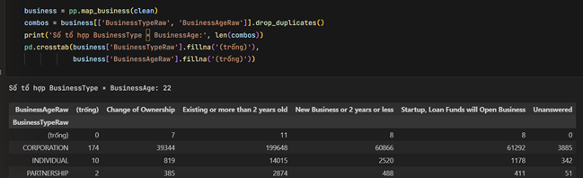
Hình 1.22. Loại hình doanh nghiệp và nhãn BusinessAge

1.2.2.5. Các phép biến đổi phục vụ ETL
Từ 42 thuộc tính trong file dữ liệu nguồn, nhóm lựa chọn 18 thuộc tính được giữ trực tiếp trong bảng dữ liệu chuẩn hóa phục vụ quá trình ETL. Các thuộc tính còn lại không nhất thiết đều không được sử dụng trong toàn bộ đồ án; một số thuộc tính nguồn vẫn được tham chiếu trong quá trình xây dựng các bảng Dimension, tạo thuộc tính lookup hoặc phục vụ kiểm tra và truy vết dữ liệu. Sau khi bổ sung các thuộc tính chuẩn hóa, thuộc tính dẫn xuất, trường lookup và các trường hỗ trợ kiểm soát chất lượng dữ liệu, bảng dữ liệu chuẩn hóa đầu ra gồm 38 cột.
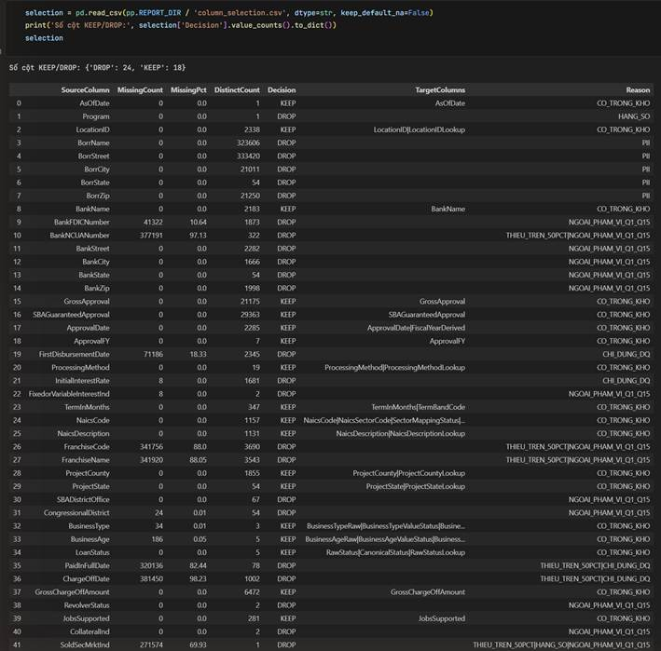
Hình 1.23. Bảng chọn giữ hoặc bỏ 42 cột nguồn
Sau đó, các thuộc tính chuẩn hóa, dẫn xuất, lookup và các trường hỗ trợ kiểm soát chất lượng dữ liệu được bổ sung, tạo thành bảng dữ liệu chuẩn hóa gồm 38 cột. Những trường này hỗ trợ sử dụng giá trị thống nhất trong ETL, đồng thời duy trì thông tin cần thiết cho kiểm soát và truy vết.
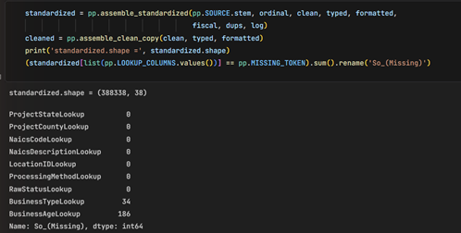
Hình 1.24. Ghép bảng chuẩn hóa
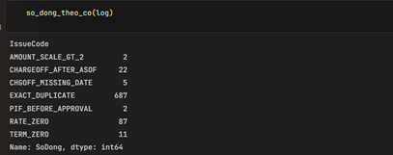
Hình 1.25. Tổng hợp số bản ghi theo từng cờ chất lượng dữ liệu
Nhóm xuất bảng dữ liệu chuẩn hóa thành file sba7a_standardized.tsv phục vụ SSIS và file _clean.csv để đối soát. Các kết quả được trình bày trong tài liệu nguồn bao gồm kiểm tra số bản ghi; tổng GrossApproval, SBAGuaranteedApproval, GrossChargeOffAmount và JobsSupported; phân bố bản ghi theo ApprovalFY và LoanStatus; cùng kiểm tra file TSV sau khi xuất.
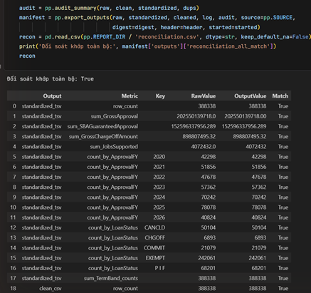
Hình 1.26. Xuất file và kết quả đối soát
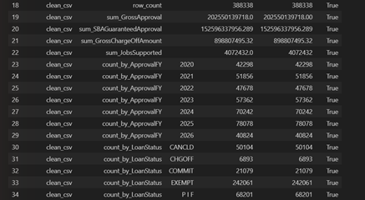
Hình 1.27. Kết quả đối soát với file _clean.csv
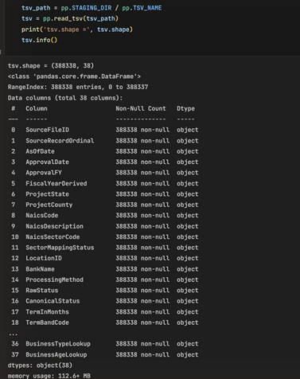
Hình 1.28. Kiểm tra file TSV sau khi xuất
Tài liệu nguồn còn trình bày kết quả kiểm tra notebook và script cho cùng kết quả, thông qua mã SHA-256 của file TSV và số bản ghi. Phần kết quả này được giữ như minh chứng đã có trong nội dung nguồn.
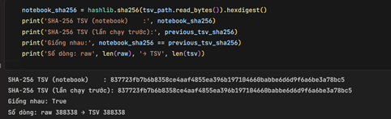
Hình 1.29. Kiểm tra notebook và script cho cùng kết quả
Sau quá trình tiền xử lý và chuẩn hóa, dữ liệu vẫn gồm 388.338 bản ghi và bảng dữ liệu chuẩn hóa có 38 cột. Kết quả đối soát được trình bày trong tài liệu nguồn cho thấy số bản ghi và các chỉ tiêu tổng hợp đã kiểm tra được bảo toàn so với dữ liệu nguồn, qua đó hỗ trợ kiểm tra tính nhất quán trước khi dữ liệu được đưa vào quy trình ETL và xây dựng kho dữ liệu.

1.3. Xây dựng kho dữ liệu

1.3.1. Xác định hướng chủ đề và nhu cầu phân tích
Sau khi khảo sát cấu trúc dữ liệu và xác định các hướng khai thác chính, nhóm xây dựng kho dữ liệu theo chủ đề phân tích danh mục các bản ghi SBA 7(a).
Kho dữ liệu hướng tới hỗ trợ các nhóm nhu cầu chính như:
- Phân tích quy mô vốn phê duyệt theo thời gian;
- Phân tích phần SBA bảo lãnh;
- Phân tích theo địa lý;
- Phân tích theo lender;
- Phân tích phương thức xử lý hồ sơ;
- Phân tích đặc điểm doanh nghiệp;
- Phân tích kỳ hạn;
- Phân tích ngành nghề;
- Phân tích trạng thái và các giá trị charge-off quan sát được.
Các nhu cầu này được cụ thể hóa thông qua bộ 15 câu hỏi phân tích được trình bày tại Mục 1.3.6, từ đó xác định các measures và dimensions cần thiết cho mô hình.

1.3.2. Mô tả chi tiết các thuộc tính nguồn được sử dụng
Dựa trên nhu cầu phân tích và mô hình kho dữ liệu đề xuất, nhóm xác định các thuộc tính nguồn cần tham chiếu để xây dựng các bảng Fact và Dimension. Danh sách này bao gồm cả các thuộc tính được giữ trực tiếp trong bảng dữ liệu chuẩn hóa và các thuộc tính được sử dụng trong quá trình ánh xạ, tạo lookup hoặc xây dựng Dimension. Vì vậy, phạm vi thuộc tính trong bảng này không đồng nhất với tập 18 thuộc tính được giữ trực tiếp trong đầu ra chuẩn hóa của bước tiền xử lý.
Bảng 1.3. Các thuộc tính nguồn được sử dụng
STT | Tên thuộc tính | Kiểu dữ liệu | Ý nghĩa
1 | AsOfDate | DATE | Ngày snapshot của bộ dữ liệu.
2 | ApprovalDate | DATE | Ngày khoản vay được phê duyệt.
3 | ApprovalFY | INTEGER | Năm tài chính được ghi nhận trong dữ liệu nguồn, sử dụng để đối soát với năm tài chính dẫn xuất.
4 | ProjectState | VARCHAR | Bang hoặc vùng lãnh thổ nơi dự án được thực hiện.
5 | ProjectCounty | VARCHAR | Quận/hạt nơi dự án được thực hiện.
6 | CongressionalDistrict | VARCHAR | Khu vực bầu cử Quốc hội liên quan đến dự án.
7 | SBADistrictOffice | VARCHAR | Văn phòng khu vực SBA liên quan đến hồ sơ.
8 | NaicsCode | VARCHAR | Mã ngành kinh tế theo hệ thống NAICS.
9 | NaicsDescription | VARCHAR | Mô tả ngành tương ứng với mã NAICS.
10 | LocationID | VARCHAR | Mã định danh lender SBA trong dữ liệu nguồn; không phải mã khoản vay.
11 | BankName | VARCHAR | Tên lender hiện được gán cho khoản vay trong dữ liệu nguồn.
12 | BankStreet | VARCHAR | Địa chỉ đường phố của lender.
13 | BankCity | VARCHAR | Thành phố trong địa chỉ lender.
14 | BankState | VARCHAR | Bang trong địa chỉ lender.
15 | BankZip | VARCHAR | Mã ZIP trong địa chỉ lender.
16 | BankFDICNumber | VARCHAR | Mã FDIC của lender, nếu có.
17 | BankNCUANumber | VARCHAR | Mã NCUA của lender, nếu có.
18 | ProcessingMethod | VARCHAR | Phương thức xử lý hồ sơ khoản vay.
19 | FixedorVariableInterestInd | VARCHAR | Chỉ báo lãi suất cố định hoặc biến đổi trong dữ liệu nguồn.
20 | RevolverStatus | VARCHAR | Trạng thái khoản vay dạng quay vòng.
21 | CollateralInd | VARCHAR | Chỉ báo liên quan đến tài sản bảo đảm.
22 | LoanStatus | VARCHAR | Trạng thái khoản vay tại thời điểm snapshot.
23 | TermInMonths | INTEGER | Thời hạn khoản vay tính theo tháng.
24 | BusinessType | VARCHAR | Loại hình doanh nghiệp được ghi nhận trong nguồn.
25 | BusinessAge | VARCHAR | Nhãn giai đoạn hoặc tình trạng của doanh nghiệp theo dữ liệu nguồn; không phải tuổi tính bằng số năm.
26 | GrossApproval | DECIMAL | Tổng giá trị được phê duyệt.
27 | SBAGuaranteedApproval | DECIMAL | Giá trị được SBA bảo lãnh tại thời điểm phê duyệt.
28 | GrossChargeOffAmount | DECIMAL | Tổng giá trị gross charge-off, bao gồm phần được và không được bảo lãnh; không đồng nhất với net loss.
29 | JobsSupported | INTEGER | Số lượng việc làm được lender báo cáo là được hỗ trợ.
30 | FirstDisbursementDate | DATE | Ngày giải ngân đầu tiên, nếu có.
31 | PaidInFullDate | DATE | Ngày khoản vay được ghi nhận đã thanh toán đầy đủ, nếu có.
32 | ChargeOffDate | DATE | Ngày khoản vay được ghi nhận charge-off, nếu có.

1.3.3. Lược đồ kho dữ liệu
Dựa trên các nhu cầu và câu hỏi phân tích đã xác định, nhóm đề xuất xây dựng kho dữ liệu theo mô hình Star Schema, gồm 1 bảng Fact và 8 bảng Dimension.
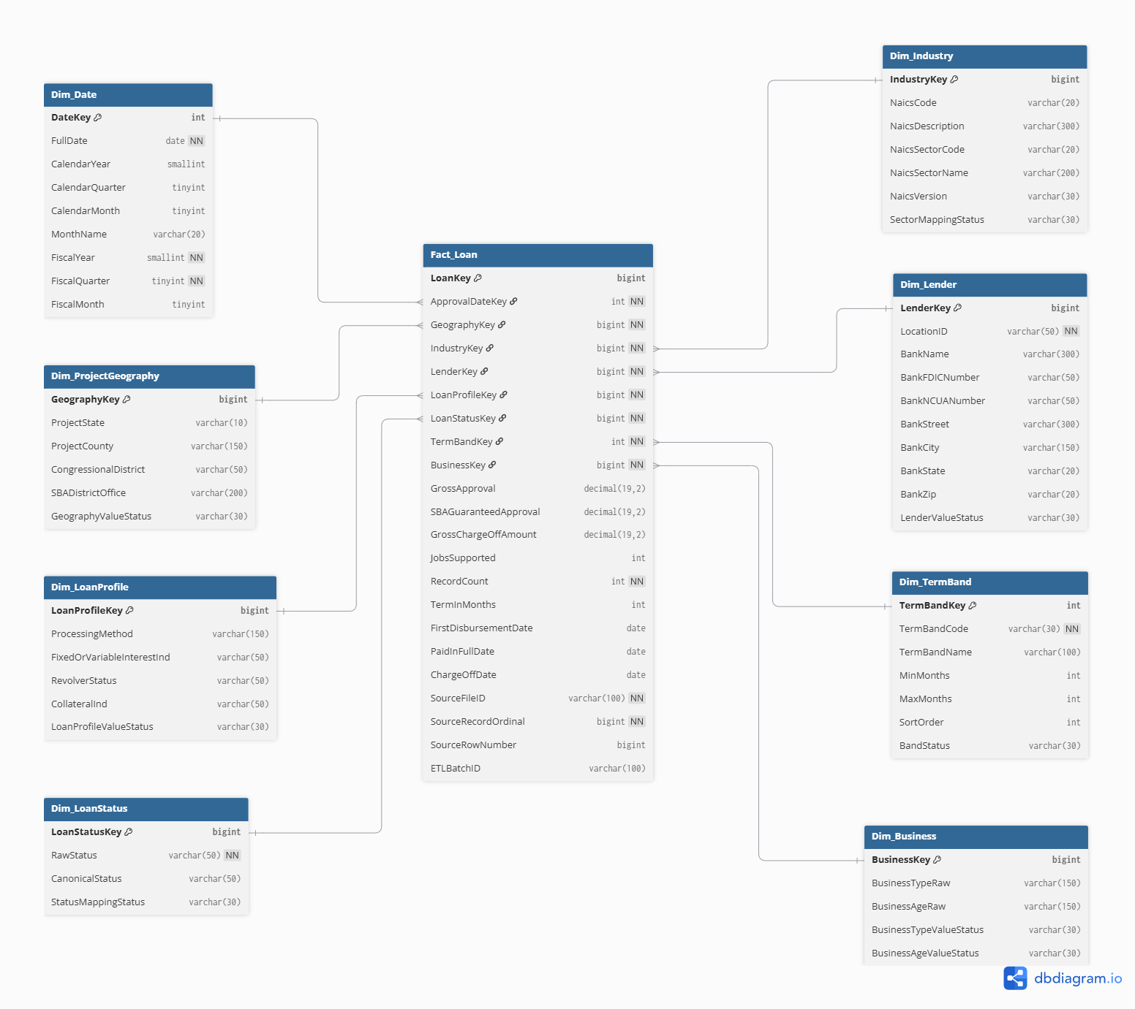
Hình 1.30. Lược đồ Star Schema gồm 1 Fact và 8 Dimensions.

1.3.4. Mô tả chi tiết các bảng

1.3.4.1. Bảng Dim_Date
Bảng Dim_Date lưu trữ các thuộc tính thời gian phục vụ phân tích theo ngày, tháng, quý, năm dương lịch và năm tài chính.
Bảng 1.4. Mô tả bảng Dim_Date
STT | Loại | Tên thuộc tính | Kiểu dữ liệu | Mô tả
1 | Khóa chính | DateKey | INTEGER | Khóa chính kỹ thuật của bảng ngày.
2 |  | FullDate | DATE | Ngày đầy đủ.
3 |  | CalendarYear | INTEGER | Năm dương lịch.
4 |  | CalendarQuarter | INTEGER | Quý dương lịch.
5 |  | CalendarMonth | INTEGER | Tháng dương lịch.
6 |  | MonthName | VARCHAR | Tên tháng.
7 |  | FiscalYear | INTEGER | Năm tài chính.
8 |  | FiscalQuarter | INTEGER | Quý tài chính.
9 |  | FiscalMonth | INTEGER | Thứ tự tháng trong năm tài chính.

1.3.4.2. Bảng Dim_ProjectGeography
Bảng Dim_ProjectGeography lưu trữ các thuộc tính địa lý liên quan đến địa điểm thực hiện dự án.
Bảng 1.5. Mô tả bảng Dim_ProjectGeography
STT | Loại | Tên thuộc tính | Kiểu dữ liệu | Mô tả
1 | Khóa chính | GeographyKey | BIGINT | Khóa chính kỹ thuật của bảng địa lý.
2 |  | ProjectState | VARCHAR | Bang hoặc vùng lãnh thổ của dự án.
3 |  | ProjectCounty | VARCHAR | Quận/hạt của dự án.
4 |  | CongressionalDistrict | VARCHAR | Khu vực bầu cử Quốc hội liên quan đến dự án.
5 |  | SBADistrictOffice | VARCHAR | Văn phòng khu vực SBA liên quan đến hồ sơ.
6 |  | GeographyValueStatus | VARCHAR | Trạng thái kiểm tra hoặc chuẩn hóa giá trị địa lý.

1.3.4.3. Bảng Dim_Industry
Bảng Dim_Industry lưu trữ thông tin ngành kinh tế theo mã NAICS và cấp phân tích sector.
Bảng 1.6. Mô tả bảng Dim_Industry
STT | Loại | Tên thuộc tính | Kiểu dữ liệu | Mô tả
1 | Khóa chính | IndustryKey | BIGINT | Khóa chính kỹ thuật của bảng ngành.
2 |  | NaicsCode | VARCHAR | Mã NAICS trong dữ liệu nguồn.
3 |  | NaicsDescription | VARCHAR | Mô tả mã NAICS.
4 |  | NaicsSectorCode | VARCHAR | Mã sector được ánh xạ từ mã NAICS.
5 |  | NaicsSectorName | VARCHAR | Tên sector tương ứng.
6 |  | NaicsVersion | VARCHAR | Phiên bản NAICS được sử dụng cho quá trình ánh xạ.
7 |  | SectorMappingStatus | VARCHAR | Trạng thái xác minh hoặc ánh xạ mã NAICS sang sector.

1.3.4.4. Bảng Dim_Lender
Bảng Dim_Lender lưu trữ thông tin về lender gắn với từng published record.
Bảng 1.7. Mô tả bảng Dim_Lender
STT | Loại | Tên thuộc tính | Kiểu dữ liệu | Mô tả
1 | Khóa chính | LenderKey | BIGINT | Khóa chính kỹ thuật của bảng lender.
2 |  | LocationID | VARCHAR | Mã định danh lender SBA trong nguồn.
3 |  | BankName | VARCHAR | Tên lender hiện được gán cho khoản vay.
4 |  | BankFDICNumber | VARCHAR | Mã FDIC của lender, nếu có.
5 |  | BankNCUANumber | VARCHAR | Mã NCUA của lender, nếu có.
6 |  | BankStreet | VARCHAR | Địa chỉ đường phố của lender.
7 |  | BankCity | VARCHAR | Thành phố trong địa chỉ lender.
8 |  | BankState | VARCHAR | Bang trong địa chỉ lender.
9 |  | BankZip | VARCHAR | Mã ZIP trong địa chỉ lender.
10 |  | LenderValueStatus | VARCHAR | Trạng thái kiểm tra hoặc chuẩn hóa thông tin lender.

1.3.4.5. Bảng Dim_LoanProfile
Bảng Dim_LoanProfile lưu trữ các đặc điểm nghiệp vụ của hồ sơ khoản vay.
Bảng 1.8. Mô tả bảng Dim_LoanProfile
STT | Loại | Tên thuộc tính | Kiểu dữ liệu | Mô tả
1 | Khóa chính | LoanProfileKey | BIGINT | Khóa chính kỹ thuật của bảng đặc điểm khoản vay.
2 |  | ProcessingMethod | VARCHAR | Phương thức xử lý hồ sơ.
3 |  | FixedOrVariableInterestInd | VARCHAR | Giá trị đã chuẩn hóa từ FixedorVariableInterestInd trong nguồn.
4 |  | RevolverStatus | VARCHAR | Trạng thái khoản vay quay vòng.
5 |  | CollateralInd | VARCHAR | Chỉ báo liên quan đến tài sản bảo đảm.
6 |  | LoanProfileValueStatus | VARCHAR | Trạng thái kiểm tra hoặc chuẩn hóa thông tin hồ sơ.

1.3.4.6. Bảng Dim_LoanStatus
Bảng Dim_LoanStatus lưu trữ cả giá trị trạng thái gốc và giá trị sau chuẩn hóa nhằm bảo toàn khả năng truy vết dữ liệu.
Bảng 1.9. Mô tả bảng Dim_LoanStatus
STT | Loại | Tên thuộc tính | Kiểu dữ liệu | Mô tả
1 | Khóa chính | LoanStatusKey | BIGINT | Khóa chính kỹ thuật của bảng trạng thái khoản vay.
2 |  | RawStatus | VARCHAR | Giá trị trạng thái nguyên bản trong dữ liệu nguồn.
3 |  | CanonicalStatus | VARCHAR | Giá trị trạng thái sau khi áp dụng quy tắc chuẩn hóa được phê duyệt.
4 |  | StatusMappingStatus | VARCHAR | Trạng thái của quá trình ánh xạ trạng thái.

1.3.4.7. Bảng Dim_TermBand
Bảng Dim_TermBand phân nhóm kỳ hạn khoản vay để hỗ trợ phân tích theo nhóm thời hạn.
Bảng 1.10. Mô tả bảng Dim_TermBand
STT | Loại | Tên thuộc tính | Kiểu dữ liệu | Mô tả
1 | Khóa chính | TermBandKey | BIGINT | Khóa chính kỹ thuật của bảng nhóm kỳ hạn.
2 |  | TermBandCode | VARCHAR | Mã nhóm kỳ hạn.
3 |  | TermBandName | VARCHAR | Tên nhóm kỳ hạn.
4 |  | MinMonths | INTEGER | Số tháng nhỏ nhất của nhóm, nếu áp dụng.
5 |  | MaxMonths | INTEGER | Số tháng lớn nhất của nhóm, nếu áp dụng.
6 |  | SortOrder | INTEGER | Thứ tự hiển thị của nhóm.
7 |  | BandStatus | VARCHAR | Trạng thái nhóm kỳ hạn, dùng để phân biệt nhóm hợp lệ và nhóm phục vụ kiểm tra chất lượng dữ liệu.

1.3.4.8. Bảng Dim_Business
Bảng Dim_Business mô tả một số đặc điểm của doanh nghiệp vay vốn. Bảng này không được sử dụng để xác định duy nhất một doanh nghiệp.
Bảng 1.11. Mô tả bảng Dim_Business
STT | Loại | Tên thuộc tính | Kiểu dữ liệu | Mô tả
1 | Khóa chính | BusinessKey | BIGINT | Khóa chính kỹ thuật của bảng đặc điểm doanh nghiệp.
2 |  | BusinessTypeRaw | VARCHAR | Loại hình doanh nghiệp theo dữ liệu nguồn.
3 |  | BusinessAgeRaw | VARCHAR | Nhãn giai đoạn hoặc tình trạng doanh nghiệp theo dữ liệu nguồn.
4 |  | BusinessTypeValueStatus | VARCHAR | Trạng thái kiểm tra giá trị BusinessType.
5 |  | BusinessAgeValueStatus | VARCHAR | Trạng thái kiểm tra giá trị BusinessAge.

1.3.4.9. Bảng Fact_Loan
Bảng Fact_Loan là bảng sự kiện trung tâm của mô hình. Mỗi dòng đại diện cho một published record trong bộ dữ liệu SBA 7(a) tại snapshot của project.
Bảng 1.12. Mô tả bảng Fact_Loan
STT | Loại | Tên thuộc tính | Kiểu dữ liệu | Mô tả
1 | Khóa chính | LoanKey | BIGINT | Khóa kỹ thuật duy nhất của mỗi dòng trong bảng Fact; không phải SBA LoanID.
2 |  | ApprovalDateKey | INTEGER | Khóa liên kết với ngày phê duyệt trong Dim_Date.
3 |  | GeographyKey | BIGINT | Khóa liên kết với Dim_ProjectGeography.
4 |  | IndustryKey | BIGINT | Khóa liên kết với Dim_Industry.
5 |  | LenderKey | BIGINT | Khóa liên kết với Dim_Lender.
6 |  | LoanProfileKey | BIGINT | Khóa liên kết với Dim_LoanProfile.
7 |  | LoanStatusKey | BIGINT | Khóa liên kết với Dim_LoanStatus.
8 |  | TermBandKey | BIGINT | Khóa liên kết với Dim_TermBand.
9 |  | BusinessKey | BIGINT | Khóa liên kết với Dim_Business.
10 |  | GrossApproval | DECIMAL | Tổng giá trị được phê duyệt.
11 |  | SBAGuaranteedApproval | DECIMAL | Giá trị được SBA bảo lãnh tại thời điểm phê duyệt.
12 |  | GrossChargeOffAmount | DECIMAL | Giá trị gross charge-off được ghi nhận.
13 |  | JobsSupported | INTEGER | Số việc làm được lender báo cáo là được hỗ trợ.
14 |  | RecordCount | INTEGER | Base measure kỹ thuật, nhận giá trị 1 cho mỗi published record.
15 |  | TermInMonths | INTEGER | Thời hạn khoản vay tính theo tháng.
16 |  | FirstDisbursementDate | DATE | Ngày giải ngân đầu tiên, nếu có.
17 |  | PaidInFullDate | DATE | Ngày khoản vay được ghi nhận đã thanh toán đầy đủ, nếu có.
18 |  | ChargeOffDate | DATE | Ngày khoản vay được ghi nhận charge-off, nếu có.
19 |  | SourceFileID | VARCHAR | Mã nhận diện file nguồn.
20 |  | SourceRecordOrdinal | BIGINT | Thứ tự logic của bản ghi trong dữ liệu nguồn, phục vụ lineage và kiểm soát trùng lặp.
21 |  | SourceRowNumber | BIGINT | Thông tin dòng vật lý hỗ trợ truy vết; không đồng nhất với SourceRecordOrdinal.
22 |  | ETLBatchID | VARCHAR | Mã nhận diện lần nạp dữ liệu ETL.

1.3.5. Mô tả các thuộc tính dẫn xuất và quy tắc tính toán
Trong quá trình xây dựng kho dữ liệu, một số thuộc tính không được lấy trực tiếp từ dữ liệu nguồn mà được suy ra hoặc chuẩn hóa nhằm hỗ trợ phân tích OLAP. Các thuộc tính này được xác định theo các quy tắc nghiệp vụ đã được đề xuất hoặc phê duyệt.
Bảng 1.13. Các thuộc tính dẫn xuất và quy tắc tính toán
STT | Tên thuộc tính | Bảng đích | Thuộc tính nguồn | Công thức / Quy tắc tính toán | Ý nghĩa
1 | CalendarYear | Dim_Date | ApprovalDate | Lấy năm dương lịch từ ApprovalDate. | Phân tích theo năm dương lịch.
2 | CalendarQuarter | Dim_Date | ApprovalDate | Xác định quý dương lịch từ tháng của ApprovalDate. | Phân tích theo quý dương lịch.
3 | CalendarMonth | Dim_Date | ApprovalDate | Lấy tháng từ ApprovalDate. | Phân tích theo tháng dương lịch.
4 | MonthName | Dim_Date | ApprovalDate | Ánh xạ số tháng thành tên tháng tương ứng. | Hỗ trợ hiển thị báo cáo.
5 | FiscalYear | Dim_Date | ApprovalDate | Nếu tháng của ApprovalDate từ tháng 10 đến tháng 12 thì FiscalYear = CalendarYear + 1; ngược lại FiscalYear = CalendarYear. | Xác định năm tài chính.
6 | FiscalQuarter | Dim_Date | ApprovalDate | Tháng 10–12 → Q1; tháng 1–3 → Q2; tháng 4–6 → Q3; tháng 7–9 → Q4. | Xác định quý tài chính.
7 | FiscalMonth | Dim_Date | ApprovalDate | Tháng 10 → 1, tháng 11 → 2, …, tháng 9 → 12. | Xác định thứ tự tháng trong năm tài chính.
8 | NaicsSectorCode | Dim_Industry | NaicsCode | Ánh xạ mã NAICS sang sector tương ứng. Việc lựa chọn reference/version/crosswalk NAICS cuối cùng vẫn cần được xác minh trước khi materialize. | Hỗ trợ phân tích ở cấp sector.
9 | NaicsSectorName | Dim_Industry | NaicsCode | Lấy tên sector tương ứng với NaicsSectorCode từ cùng bảng tham chiếu/crosswalk NAICS đang được sử dụng cho quá trình ánh xạ. Kết quả kế thừa trạng thái xác minh của NaicsSectorCode. | Cung cấp nhãn sector phục vụ báo cáo.
10 | CanonicalStatus | Dim_LoanStatus | LoanStatus | Giữ nguyên RawStatus và áp dụng mapping trạng thái đã được phê duyệt. Mapping hiện đã xác nhận gồm P I F → PIF; các mapping khác chỉ được áp dụng sau khi được xác minh. | Chuẩn hóa cách biểu diễn trạng thái nhưng vẫn bảo toàn dữ liệu nguồn.
11 | TermBandCode | Dim_TermBand | TermInMonths | 0 → ZERO; 1–60 → SHORT; 61–119 → MEDIUM; 120 → TERM_120; 121–240 → LONG; >240 → VERY_LONG. Giá trị thiếu hoặc không hợp lệ được giữ trong nhóm MISSING hoặc INVALID. | Phân nhóm kỳ hạn khoản vay.
12 | TermBandName | Dim_TermBand | TermInMonths | Gán tên hiển thị tương ứng với TermBandCode. | Hỗ trợ trình bày kết quả phân tích.
13 | BandStatus | Dim_TermBand | TermInMonths | Các nhóm hợp lệ được đánh dấu phục vụ phân tích; MISSING và INVALID được giữ lại cho kiểm tra chất lượng dữ liệu. | Kiểm soát tập dữ liệu được đưa vào phân tích Q12.

1.3.6. Các câu hỏi truy vấn
Bảng 1.14. Các câu hỏi truy vấn
TT | Nội dung câu hỏi
1 | Thống kê tổng vốn được phê duyệt theo từng năm tài chính (FY – Fiscal Year) và quý tài chính.  Ý nghĩa: Giúp theo dõi xu hướng vốn phê duyệt và xác định những giai đoạn có quy mô vốn cao hoặc thấp, nhằm xác định quy mô vốn SBA 7(a) thay đổi như thế nào theo thời gian.
2 | Thống kê số bản ghi được công bố và giá trị vốn phê duyệt trung bình trên mỗi bản ghi theo từng phương thức xử lý hồ sơ (Processing Method).  Ý nghĩa: Giúp so sánh đặc điểm và quy mô vốn giữa các phương thức xử lý hồ sơ.
3 | Liệt kê Top 10 bang/lãnh thổ có tổng vốn phê duyệt cao nhất trong từng năm tài chính, nhằm xác định những khu vực có quy mô vốn SBA 7(a) lớn và theo dõi sự thay đổi của các khu vực dẫn đầu qua từng năm.  Ý nghĩa: Giúp nhận biết mức độ tập trung vốn theo địa lý và sự thay đổi của các khu vực có quy mô vốn lớn qua từng năm.
4 | Thống kê tổng số việc làm được lender (tổ chức cho vay) báo cáo theo từng năm tài chính và phương thức xử lý hồ sơ, nhằm xác định những phương thức nào gắn với số lượng việc làm được báo cáo lớn hơn qua từng giai đoạn.  Ý nghĩa: Giúp quan sát sự khác biệt về số việc làm được lender báo cáo giữa các phương thức xử lý và theo thời gian.
5 | Liệt kê Top 10 lender (tổ chức cho vay hiện được gán cho bản ghi) có tổng vốn phê duyệt cao nhất, nhằm xác định những lender có quy mô vốn lớn trong danh mục SBA 7(a).  Ý nghĩa: Giúp nhận biết các lender có mức độ tập trung vốn phê duyệt lớn trong bộ dữ liệu.
6 | Phân tích tốc độ tăng trưởng tổng vốn phê duyệt qua từng năm tài chính bằng YoY (Year-over-Year – mức tăng hoặc giảm so với năm trước). FY2020 không tính YoY do không có dữ liệu FY2019; riêng FY2026 chỉ so sánh với cùng kỳ FY2025 do dữ liệu mới ghi nhận đến ngày 30/06/2026.  Ý nghĩa: Giúp nhận biết các giai đoạn vốn phê duyệt tăng trưởng, chững lại hoặc suy giảm.
7 | So sánh tổng vốn được SBA bảo lãnh và tỷ trọng phần được SBA bảo lãnh trên tổng vốn phê duyệt theo từng phương thức xử lý hồ sơ, nhằm xác định sự khác biệt về quy mô và mức bảo lãnh tương đối giữa các phương thức.  Ý nghĩa: Giúp đánh giá cách phần vốn SBA bảo lãnh phân bố giữa các phương thức xử lý hồ sơ.
8 | Tính tỷ trọng đóng góp của từng bang/lãnh thổ vào tổng vốn phê duyệt trong mỗi năm tài chính, nhằm xác định khu vực nào chiếm tỷ trọng vốn lớn và theo dõi sự tăng hoặc giảm tỷ trọng của từng khu vực qua thời gian.  Ý nghĩa: Giúp phân tích cơ cấu phân bổ vốn theo địa lý và sự thay đổi cơ cấu này giữa các năm.
9 | Liệt kê Top 3 county (đơn vị hành chính cấp hạt) có tổng vốn phê duyệt cao nhất trong từng bang/lãnh thổ, nhằm xác định những khu vực nhỏ có quy mô vốn lớn nhất bên trong mỗi bang.  Ý nghĩa: Giúp phân tích sâu hơn từ cấp bang xuống county để xác định các khu vực tập trung vốn.
10 | Trong từng năm tài chính, phân tích số bản ghi được công bố, tổng vốn phê duyệt và vốn phê duyệt trung bình trên mỗi bản ghi theo loại hình doanh nghiệp (BusinessType) và nhóm giai đoạn/tình trạng doanh nghiệp (BusinessAge) được ghi nhận trong dữ liệu nguồn. Các giá trị Unanswered và dữ liệu bị thiếu được hiển thị riêng, nhằm so sánh quy mô vốn giữa các nhóm doanh nghiệp khác nhau.  Ý nghĩa: Giúp xác định nhóm doanh nghiệp nào chiếm nhiều vốn phê duyệt và nhóm nào có mức vốn trung bình trên mỗi bản ghi cao hơn.
11 | Phân tích cơ cấu trạng thái của các bản ghi tại thời điểm snapshot ngày 30/06/2026 theo từng nhóm hồ sơ được phê duyệt trong cùng năm tài chính (cohort FY) và phương thức xử lý hồ sơ. Với mỗi nhóm, tính tỷ trọng các trạng thái như P I F (đã thanh toán đầy đủ), CHGOFF (đã ghi nhận charge-off), COMMIT..., nhằm so sánh sự khác biệt về trạng thái giữa các nhóm bản ghi.  Ý nghĩa: Giúp quan sát cơ cấu trạng thái hiện tại của các cohort và xem sự phân bố trạng thái khác nhau như thế nào theo năm phê duyệt và phương thức xử lý.
12 | So sánh các nhóm kỳ hạn vay (Term Band – các nhóm được phân loại theo số tháng vay) giữa FY2024 và FY2025 để xác định những nhóm vừa tăng tỷ trọng trong tổng vốn phê duyệt, vừa tăng giá trị vốn phê duyệt trung bình trên mỗi bản ghi, nhằm nhận biết sự chuyển dịch về quy mô vốn giữa các nhóm kỳ hạn.  Ý nghĩa: Giúp phát hiện những nhóm kỳ hạn đang đồng thời mở rộng về tỷ trọng vốn và quy mô vốn trung bình.
13 | Trong từng bang/lãnh thổ, phân tích sự thay đổi cơ cấu ngành từ FY2024 sang FY2025 bằng cách tính tỷ trọng vốn phê duyệt của từng nhóm ngành kinh tế (NAICS Sector) trong tổng vốn của bang. Sau đó, xác định những bang có cơ cấu ngành thay đổi mạnh nhất và, trong mỗi bang, liệt kê Top 3 nhóm ngành tăng tỷ trọng mạnh nhất và Top 3 nhóm ngành giảm tỷ trọng mạnh nhất.  Ý nghĩa: Giúp nhận biết những khu vực có sự chuyển dịch đáng kể trong cơ cấu ngành nhận vốn và xác định các ngành đóng góp chính vào sự thay đổi đó.
14 | Tìm những lender có cả tổng vốn phê duyệt và giá trị vốn phê duyệt trung bình trên mỗi bản ghi cùng tăng từ FY2024 sang FY2025. Với từng lender thỏa điều kiện, xác định tối đa Top 3 phương thức xử lý hồ sơ có mức tăng vốn dương lớn nhất, nhằm xác định những phương thức đóng góp nhiều nhất vào phần tăng trưởng vốn của lender.  Ý nghĩa: Giúp phân tích nguồn đóng góp vào tăng trưởng của từng lender thay vì chỉ quan sát mức tăng tổng thể.
15 | Trong từng nhóm bản ghi theo năm tài chính (cohort FY), xác định các nhóm ngành kinh tế (NAICS Sector) có tỷ lệ bản ghi ở trạng thái xóa nợ/ghi nhận tổn thất (CHGOFF) cao hơn tỷ lệ CHGOFF trung bình của toàn bộ nhóm trong năm đó. Chỉ xét các nhóm ngành có ít nhất 30 bản ghi, trong đó có tối thiểu 5 bản ghi CHGOFF. Sau đó, xếp hạng các nhóm ngành này theo tổng số tiền bị ghi nhận tổn thất (GrossChargeOffAmount) và xác định 3 bang/lãnh thổ đóng góp nhiều nhất vào tổng giá trị tổn thất của từng nhóm ngành, nhằm phát hiện các nhóm có mức độ tổn thất đáng chú ý để tiếp tục phân tích sâu hơn.  Ý nghĩa: Giúp sàng lọc các nhóm ngành có tỷ lệ và giá trị charge-off đáng chú ý, đồng thời xác định những khu vực đóng góp nhiều vào giá trị charge-off của từng ngành.

